**数字逻辑实验报告**

**——智慧消防物联网虚拟仿真系统**

学号：2112060 姓名：孙蕗 时间：2022.9.26

1. **实验截图**

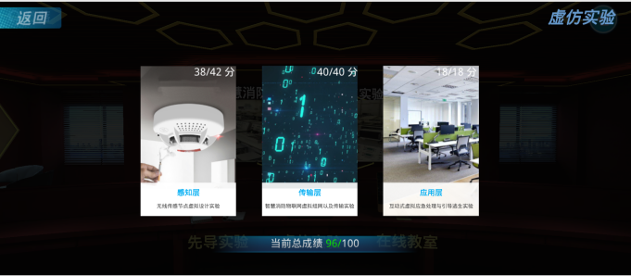

实验分数：96

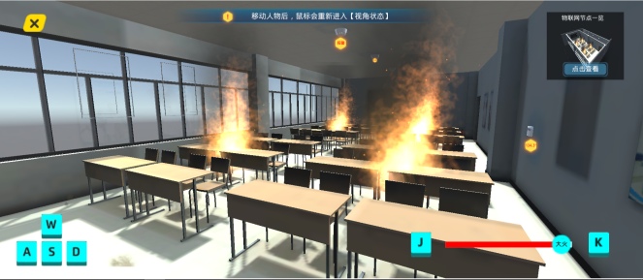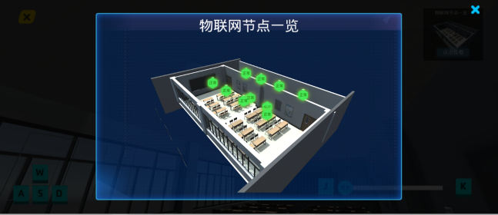

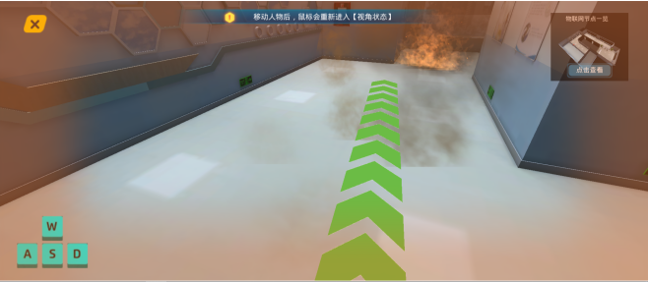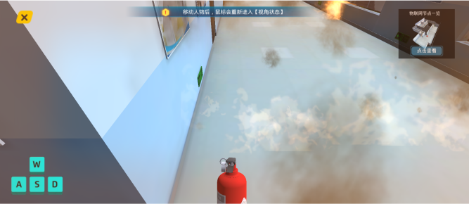

1. **实验心得体会**

通过此次实验，熟悉了物联网的基本组成,理解感知层、传输层、应用层的功能并建立起整个物联网系统设计的概念。

了解多种无线传感器的工作原理、传感器节点的组成与功能，能够在虚拟环境中,利用传感器、处理器、通信模组等多类型虚拟硬件，自主设计多种智能无线传感节点。

掌握NB-IoT、Lora、Zigbee无线网络通信技术以及典型应用;针对不同应用场景和组网需求，设置虚拟中继路由和云服务器,构建智慧消防物联网系统。通过多类型无线传感节点的自由部署，仿真多种组网方式。

基于虛拟仿真平台进行虚拟消防演练，学习消防常识。

1. **对比分析NB-IOT,LORA,Zigbee无线网络技术的优缺点，说明在智慧消防领域中，不同设备的应用场景不同，如何选择最优的方案。**

**（一）优缺点**

1. LORA

优点：

1. 远距离

灵敏度-148dBm，通讯距离可达几千米

1. 低功耗

Aloha方法有数据时才连接，电池可工作几年

1. 节点多

组网方式灵活，可以连接多个节点

1. **抗干扰能力强**

对同频干扰及各种噪声具有极强的抑制能力，减少误码率

1. 安全

采用AES128加密

缺点：

（1）速度慢

（2）不可接入互联网

1. NB-IOT

优点：

（1）远距离（10km）

（2）低功耗

在针对许多使用电池供电的设备和局面，NB-IoT的低功耗特性能够保证设备续航时间，从几个月大幅提升到几年，因此大大降低了频繁更换电池带来的不便。

（3）可接入互联网

（4）移动性强，室内覆盖性强

NB-IoT的覆盖能力是LTE的100倍。这样不但能够满足地广人稀地区的大范围覆盖需求，同样适用于对深度覆盖有要求的地下应用。

（5）成本低廉

由于选取授权频段上的蜂窝网络技能，NB-IoT无需重新建网，射频和天线也基本上都能够复用。再加上NB-IoT低功耗、低带宽和低速率的特性，同样降低了芯片和模组成本

1. 强链接

在同一基站的情况下，NB-IoT可以比现有无线技术提供50-100倍的接入数。一个扇区能够支持10万个连接，支持低延时敏感度、超低的设备成本、低设备功耗和优化的网络架构。

缺点：

1. 数据传输少

基于低功耗，导致 NB－IoT 只能传输少了数据

1. 通信成本高

除了 NB－IoT 通信模块的价格之外，运营商还将收取运营费用

1. 高密度网络不适合使用中央管理模式，一个单元可以支持100，000个NB-IoT终端访问，轮训增加系统负担。
2. Zigbee

优点：

1. 低速低耗电、低成本。

ZigBee工作在250kbps的通讯速率，满足低速率传输数据的应用需求。

1. 低耗电

ZigBee技术采用多种节电工作模式，例如短传输时延节省电能降低功耗。

1. 低成本

通过大幅度的简化协议，降低了ZigBee协议对通信控制器的要求，其数据传输速率低且协议简单，大大降低了成本。且ZigBee通讯不需要任何花费，为整个项目节省大量的费用支出。

（4）自组网

（5）安全，数据传输可靠

在数据传输过程中提供了三级安全性。第一级实际是无安全方式，对于某种应用，如果安全并不重要或者上层已经提供了足够的安全保护，器件就可以选择这种方式来转移数据。对于第二级的安全级别，器件可以使用接入控制清单(ACL)来防止非法器件来获取数据，在这一级不采取加密措施。第三级安全级别在数据传输过程中，采用AES的对称密码。AES可以用来保护数据净荷和防止攻击者冒充合法用户。

ZigBee的媒质传入控制层(MAC层)采用talk-when-ready的碰撞避免机制。在这种完全确认的数据传输机制下，当有数据传送需求时则立刻发送，发送的每个数据分组都必须等待接收方的确认消息，并进行确认信息回复。若没有得到确认信息的回复就表示发生了冲突，将重传一次。采用这种方法可以提高系统信息传送的可靠性。

缺点：

（1）不可接入互联网

（2）短距离（10到100米）

传输范围一般介于10～100m之间，在增加RF发射功率后，亦可增加到1-3km

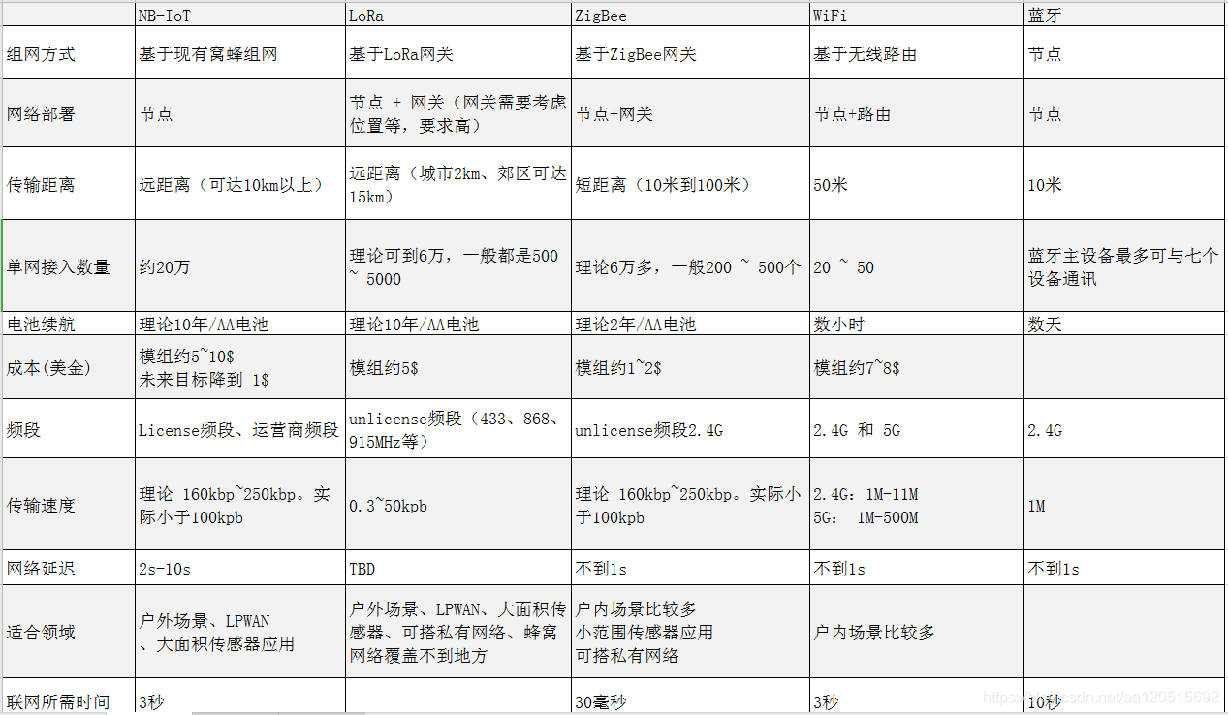

1. **应用场景**
2. NB-IOT应用场景
3. 可接入互联网，可以实现消防设施实时的远程管理，节省人力物力。
4. 在地下停车场，矿区等信号相对不好的危险场所也可以使用。
5. 低功耗，电池续航能力强，不需要经常充电，使用方便，管理方便。
6. LORA应用场景
7. LORA更加灵活，不依赖运营商的网络，在没有运营商信号覆盖的偏远地区与极端环境下，LORA依然可以部署使用。
8. LORA安全性更高，更加私密，数据不经过运营商，更加私密。
9. Zigbee应用场景
10. 短距离通信效率高，信息传递更快。
11. 低功耗，电池续航能力强，不需要经常充电，使用方便，管理方便。
12. Zigbee不依赖运营商的网络，在没有运营商信号覆盖的偏远地区与极端环境下，也依然可以部署使用。
13. 信息传递更加安全，可靠性高。